**Zápis z 5. 2. 2024**

Přítomni: Robert Šolc distančně, Pepa Langer, Milan Heřman, Petr Nakládal, Zdena Malinková, Slávek Londa, Lenka Navrátilová, Kačka Lakomá, Ondra Nakládal, Zdeněk Heřman

## Masopust 2024 – 10. 2. 2024 – Velká Bystřice

* **program:**

**10:00 Úvodní slovo Peťa N., zahájení prodeje specialit z Řeznictví Kasal Holice**

**10:05 Komentovaná ukázka zabijačky Pepa L.**

**10:25 Vystoupení Folklorní přípravky Čekanka**

**10:30 Žedovka – společný tanec dětí z Čekanky a Krušpánku**

**10:45 Vystoupení Folklorního souboru Výkvet**

**11:00 Vystoupení kejklíře**

**11:00 Haná a Výkvet DPS**

**11:40 Vystoupení Folklorního souboru Haná s pásmem Maškare dó**

**11:50 Předání ostatkového práva chase z rukou vedení města – FS Haná a FS Výkvet**

**12:00 Začátek masopustního průvodu maškar s medvědem (ulice 8. května, Jana Pospíšila, Na Svobodě, Příční, Ohrada)**

* **trasa:** 
  + starosta – potvrzeno
  + místostarosta Pospíšilovi – Zdena zjistí
  + Zastávka ČD – Marek Šindelář – potvrzeno
  + Ohrada:
    - č. 806 (třetí dům) Šubrtovi + Pechovi– potvrzeno
    - č. 1041 Tomáš Hrošťaník s partnerem + Vojtkovi) – potvrzeno
    - 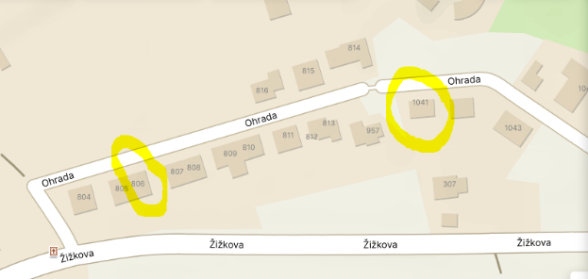
  + Kačka zjistí Vašíčkovi a Pudilovi
  + Závěr u Miry na stavbě
* **nákup** (Zdenda)**:**
  + 500 misek + lžičky
  + 300 kelímku na svařák alko/nealko
  + 3 000 igelitových pytlíků
  + velké červené igelitky
  + 2 balíky Republiky
  + 1 balík Božkova
  + 2 balíky Kofoly
  + 2 flašky griotky
  + víno – řekne si Martina Krac. kolik
  + role utěrek, ubrousky
* sraz ráno v 7:00, Robert domluví Kasala
* v týdnu Robert pošle Zdeně ceník
* chleba koupí Slávek, množství upřesní Zdena podle paragonu z loňska
* na webu „pod zámečkem“ tabulka úkolů a tabulka pro objednávky produktů pro souboráky
* FS Výkvet dostane teplou polívku – Honza L. zjistí počet porcí a zorganizuje
* Ondra osloví Michala Lakomého na focení vystoupení a potom průvodu u jednotlivých hostitelů, Pavel Kolman bude, ale ne na celý průvod, Marťa Kracíková slíbila, že případně bude taky fotit na štacích
* ozvučení Ondra – po vystoupení před obchůzkou je potřeba 5 lidí na pomoc se sbalením aparatury
* Jarda+2 natáhne plachtu na pozadí
* Slávek dá vědět, kdy se pojede za Kasalem (trojnožky atd.)
* na pomoc s vážením oslovit vedoucí Krušpánku – Lenka L., Pavla a Jiřka
* Martina Kracíková domluví s Matteem reciproční vystoupení v Itálii v roce 2024

## Lidový rok 6. – 8. 9. 2024

* Zahraniční soubory:
  + Senegal – Kristián řeší víza (Senegal je domluvený, máme od nich všechny dokumenty, čekáme na oficiální pozvánku od Bystřice, celý balík dokumentů pošleme na ambasádu do Dakaru (Senegal) na víza)
  + p. Mrnuštíková – Pepa s ní mluvil, nabízí Čínský soubor
  + předání zahraničních souborů z Karlových Varů – řeší Kristián s Veronikou Hrnkovou
  + zjistit, co vyjde cenově výhodněji – jestli soubor z Číny nebo z Karlových Varů
* hlavní ozvučení – tentokrát od pátku večer do neděle – Ondra zjistil, že cenová nabídka bez pátečních Ebenů zůstává stejná
* osvětlení podia – dořešit jak a kdo, zatím domluvené 2 děla z divadla

## Slavnost kroje 12. 5. 2024

* 9 - 12 hodin Taneční seminář
* návrhy na náplň – pohybovka, 3 hanácké tance, pro zpestření 1 tanec z jiného regionu
* Robert osloví Rudu Danajoviče
* pokud bude mít někdo tip na někoho kdo by udělal pohybovku (ala Eva Polzerová), dejte vědět co nejdřív
* Jana Š. osloví ZUŠky
* po sestavení programu rozeslat plakát se zpětnou vazbou na členské soubory Hanfosu – Kristián, Milan

## Ostatní

* ~~Velikonoční vystoupení v neděli 24.3. v Opoli - pojedeme, pokud by nemohla muzika lze i z nahrávky, Kristián zjistí muziku, Ondra pojede autem s rodinou a chce proplatit cesťák, se souborem se domluví Robert a Pepa v pátek~~ – nejedeme, už si zamluvila Olešnica

## Příští schůze Rady

* vychází na **4. 3. 2024**, Robert předem pošle pozvánku nebo info o změně termínu

Zapsala: Lenka Navrátilová